№ | Наименование | Кол-во | фото | Поставщики
1 | Стол обеденный д*г*в 1100*700*750 мм | 3 шт | 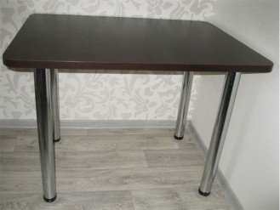 | ООО Триол-Мебель» спецификация 1 от 21.03.2022  БИТРИКС
2 | Табурет | 4 шт | 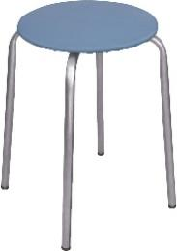 | ИП Ефимов ИВ счет 32 от 18.03.2022  ОПЛАТА
3 | Шкаф навесной кухонный2-х дверный с полками ш*г*в 600*320*720 | 4 шт | 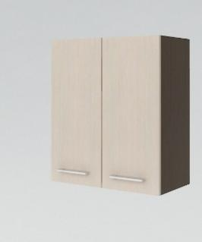 | ООО Триол-Мебель» спецификация 1 от 21.03.2022  БИТРИКС
4 | Шкаф навесной кухонный2-х дверный сушилка ш*г*в 600*320*720 | 2 шт | 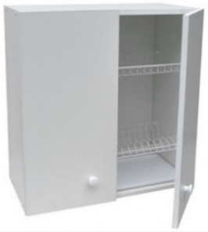 | ООО Триол-Мебель» спецификация 1 от 21.03.2022  БИТРИКС
5 | Шкаф-стол кухонный двух дверный (д*ш*в) 600*600*820 | 4 шт | 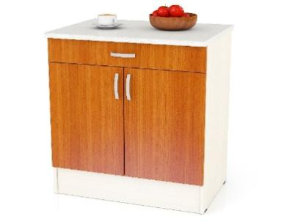 | ООО Триол-Мебель» спецификация 1 от 21.03.2022  БИТРИКС
6 | Тумба прикроватная (д*г*в) 400*400*600 мм | 102 шт | 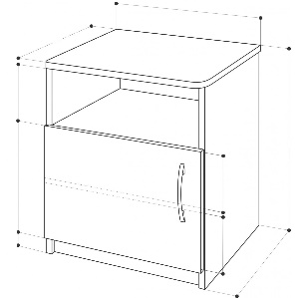 | ООО Триол-Мебель» спецификация 1 от 21.03.2022  БИТРИКС
7 | Стул полумягкий | 130шт | 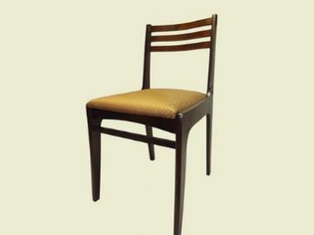 | Счет-договор  02К/2958121/110352 от 18.03.2022  БИТРИКС,СОГЛАСОВА  22.03.2022 заявка на оплату
8 | Шкаф для одежды с вешалкой и полками (д*г*в)900*600*2000 | 31 шт | 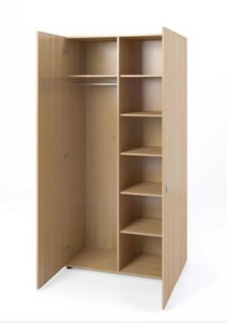 |  |  | ООО Триол-Мебель» спецификация 1 от 21.03.2022  БИТРИКС
9 | Стол с ножками (д*г*в)600*1000*750мм | 1 шт |  |  |  | ООО Триол-Мебель» спецификация 1 от 21.03.2022  БИТРИКС
10 | Шкаф книжный (д*г*в) 800*380*2000 | 10 шт | 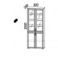 |  |  | ООО Триол-Мебель» спецификация 1 от 21.03.2022  БИТРИКС
11 | Стол обеденный д*г*в 1800*900*750 мм | 6 шт | 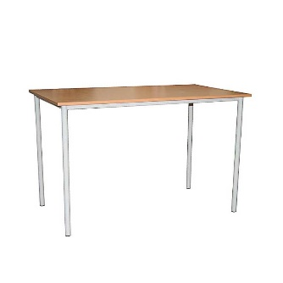 |  |  | ООО Триол-Мебель» спецификация 1 от 21.03.2022  БИТРИКС
12 | Стулья для кухни на металлическом каркасе со спинкой из искуственной кожи ЭКОНОМ | 36 шт | 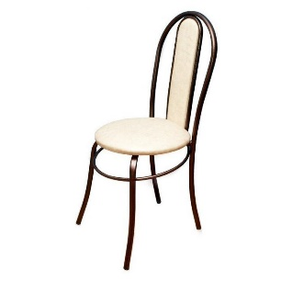 |  |  | ИП Ефимов ИВ счет 32 от 18.03.2022  ОПЛАТА
13 | Стол с тумбой (д*г*в) 1100*600*750 | 16 шт | 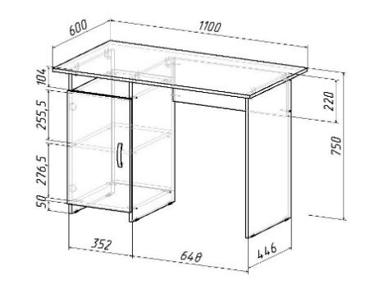 |  |  | ООО Триол-Мебель» спецификация 1 от 21.03.2022  БИТРИКС
14 | Парта ученическая двухместная (д*г*в) 1200*500*820 мм | 7 шт | 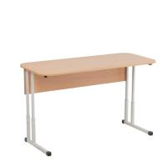
15 | Стол влагостойкий 600*1000*750мм | 1шт |  |  | ООО Триол-Мебель» спецификация 1 от 21.03.2022  БИТРИКС

